Laboratorio 5 (Lab 3D)
Nombre:
Manuel Alejandro Ytuza Cusirramos
Colab:
https://colab.research.google.com/drive/1A8vbjJXFxDrStrt3jkHjGEYgYAAbBf3Q?usp=sharing
Trabajo de laboratorio (parte 1)

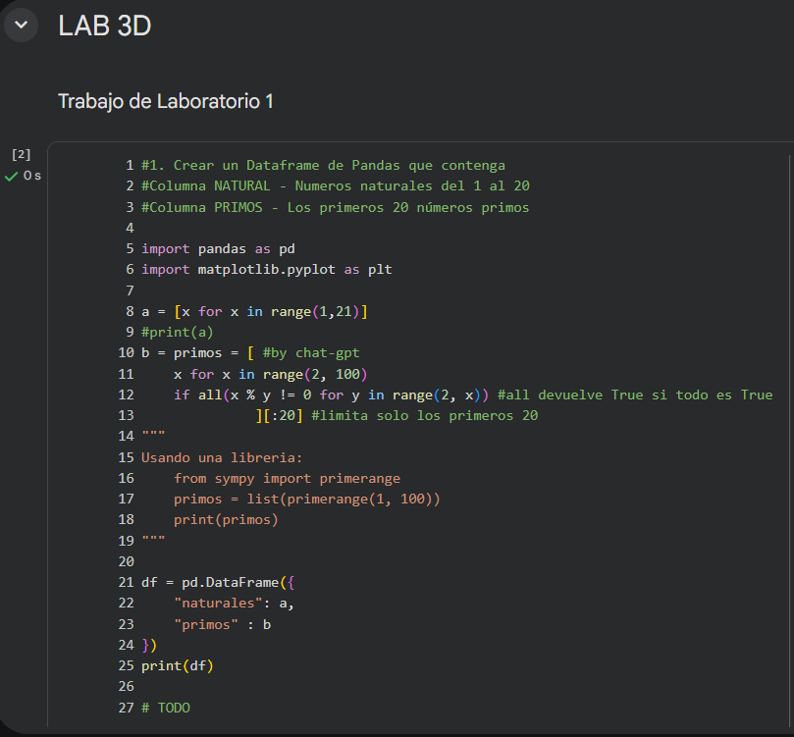

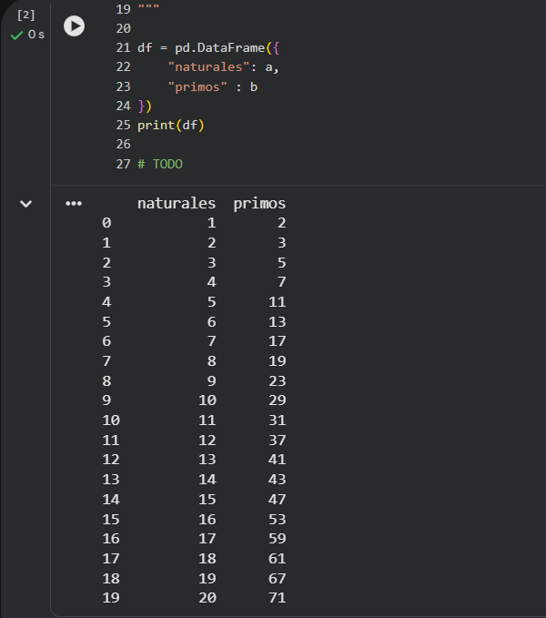

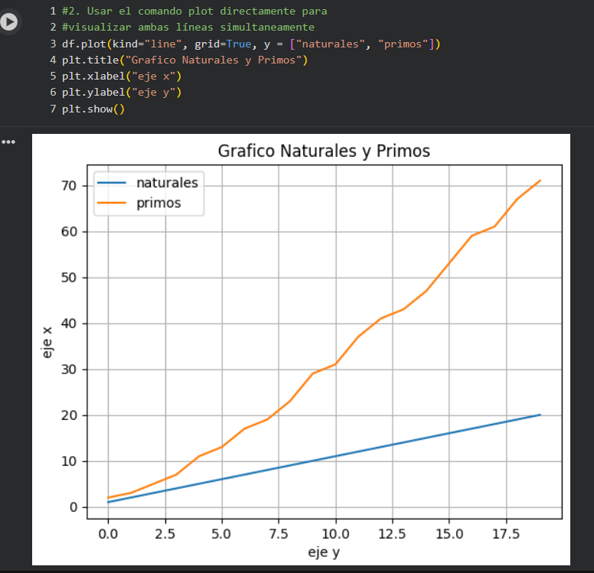

Trabajo de Laboratorio 2

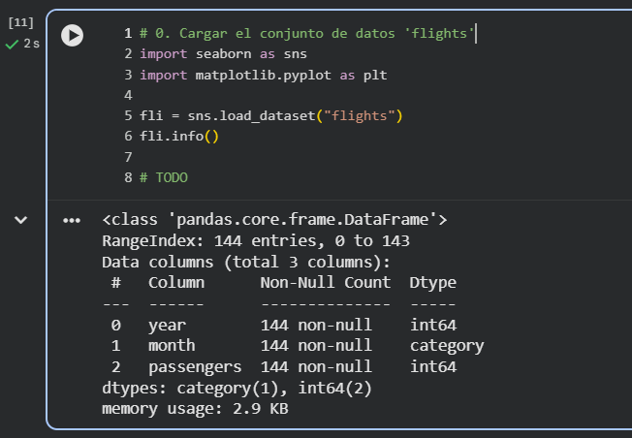
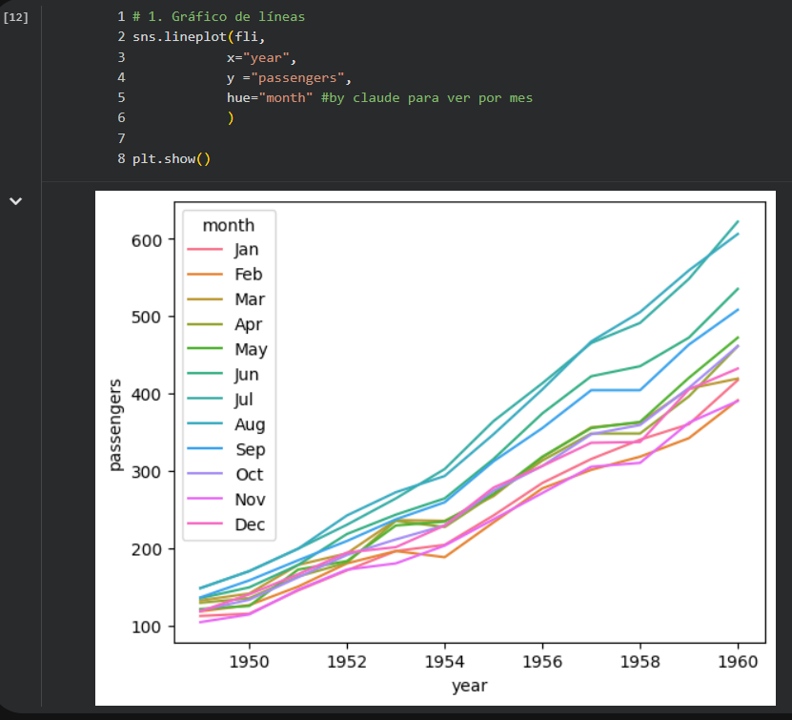

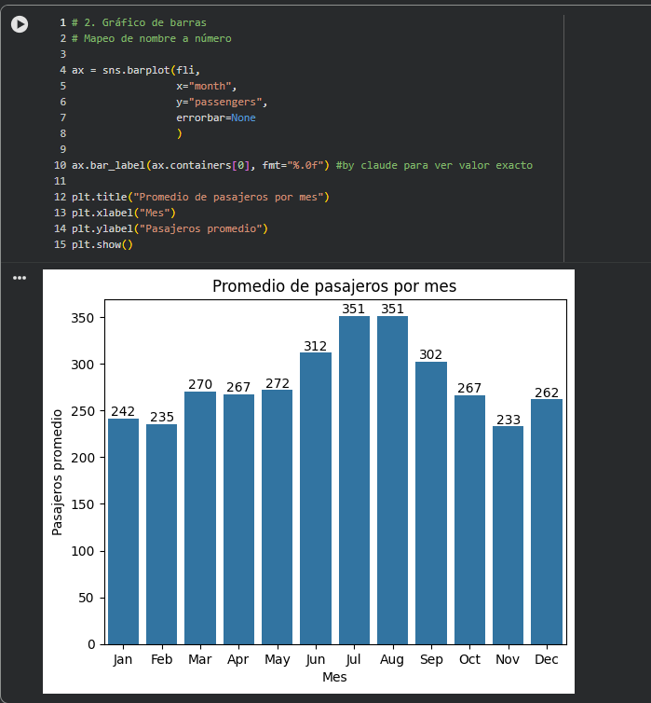

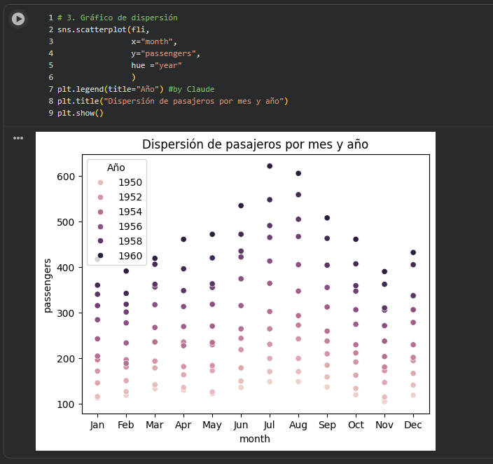

Trabajo de Laboratorio 3

